Mat 5b - 3. dan (19. 3. 2020)

- Poglej rešitve nalog od zadnjič in popravi napake.
REŠITVE
Stran 58
biološki odpadki | biološki odpadki
jabolčni olupek | plastenka
jajčna lupina | tablete s pretečenim rokom
gnila banana | steklenica
čajna vrečka | pregorela žarnica
pokošena trava | star časopis
 | pločevinka
 | tetrapak
 | kartonska škatla
 | izrabljena baterija
 | izrabljena kartuša

Stran 59
- Kuli – kemični svinčnik
Babica – stara mama, babi
Fant – deček , pob
Reven – siromašen, ubogi
Pameten – bister, inteligenten

- Dobra – slaba
Velika – majhna
Žalostna – vesela
Temna – svetla
Mokra – suha
Visoka – nizka
Počasna – hitra
Natančna – površna

- Vzpetina –Škrlatica, Grintavec
Reka – Krka, Kolpa, Savinja
Kraj – Slovenske Konjice, Gorenja vas, Brežice
Stran 60
ZMOREM TUDI TO
- R = {A, B, D, E, G, H, K, P, Z}
K = {B, C, D, G, P, S, O} R
R∩K = {B, D, G, P}
R∩K = {A, B, C, D, E, G, H, K, P, S, O, Z}
Carrollov prikaz
R | R
A B D E  G H K P Z | C S O

drevesni prikaz
AEHKZ CSO BDGP
CSO

BDGP
AEHKZ

samo krivih črt
Samo iz ravnih črt

PUŠČIČNI PRIKAZ

K
K
A B C D E G H K P S O Z

- Sedaj, ko si pregledal/a svoje naloge vzemi SDZ ZNAM VEČ in reši naloge na stran 36, 37, 38.
https://folio.rokus-klett.si/?credit=R5MAT5_2del&pages=104-105

Rešene naloge preverite s pomočjo rešitev. Kliknete na spodnjo ikono, označite s kljukico.

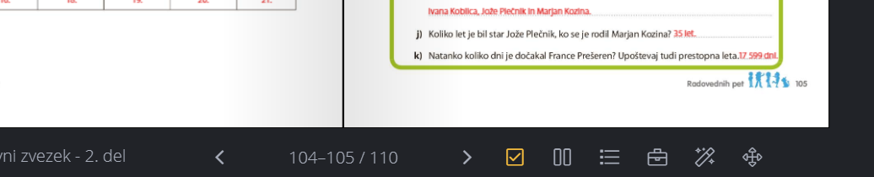

- Ogovori mi na vprašanja ter mi še danes pošlji po mailu
( alesa.susnik.skedelj@ostpavcka.si ) .
Kaj sem se naučil/a?

Sem bil/a uspešen/a ?

Je namen učenja dosežen?
Kaj lahko naredim, da svoje znanje še izboljšam?

